5e édition | FORUM DES INITIATIVES

Organisé par la Région Occitanie dans le cadre du
Forum Régional de la CSTI en Occitanie
Mardi 11 juin 2019 - Espace Capdeville - Montpellier

Formulaire de candidature

PORTEUR DE L’INITIATIVE : (A titre individuel ou au nom d’une structure)

NOM : |  | PRÉNOM :
E-MAIL : |  | TÉLÉPHONE :
STRUCTURE (faculatif) : |  | FONCTION (faculatif) :
ADRESSE :

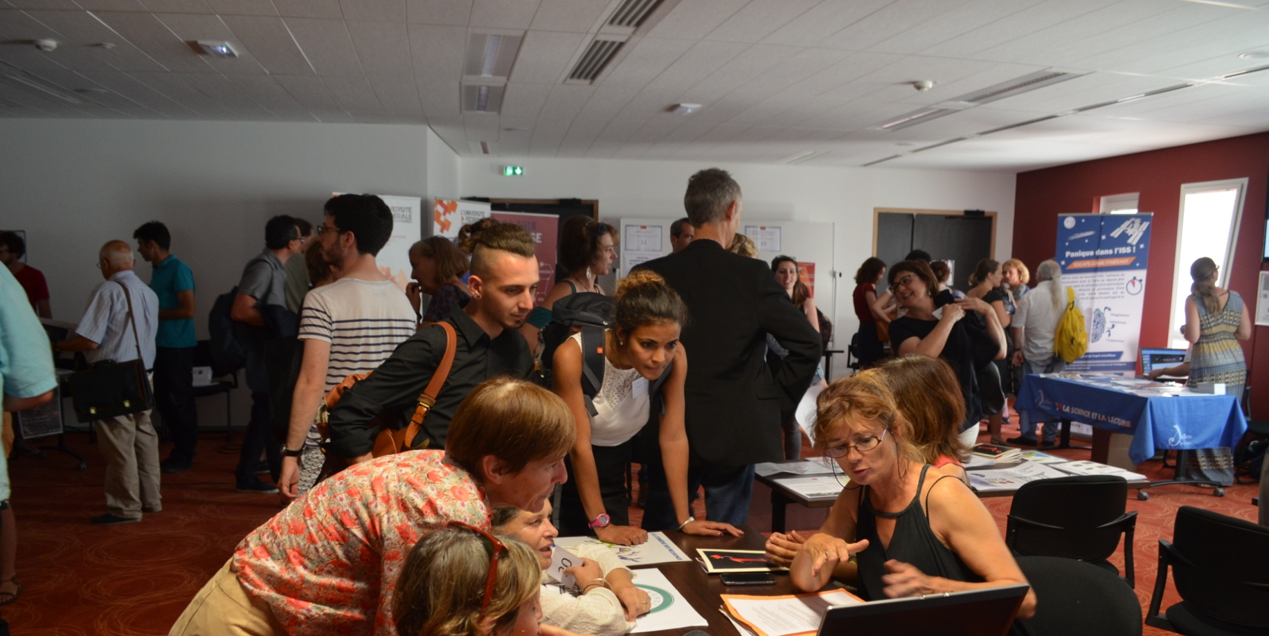
PROPOSITION D’INITIATIVE :

TITRE DE L’INITIATIVE :

TYPE D’INITIATIVE (évènement, atelier, conférence, site web…) :

THÉMATIQUE(S) TRAITÉE(S) :

PUBLIC(S) VISÉ(S) :

Présentez succintement l’initiative
(500 caractères max.)

Objectif(s)
Mettez en lumière le ou les objectifs de votre initiative

Originalité
En quoi votre initiative est-elle différente ?

Avancement
Dites-nous où en est votre initiative (début, en cours, fin)
Décrivez-en les étapes (facultatif)

Impact(s)
Votre initiative est déjà bien avancée ? Qu’a-t-elle déjà apporté aux publics, territoire (local, national…), partenaires…

Partenaires
Avez-vous des partenaires ? Si oui, qui sont-ils ?

VISUELS :

Vous disposez de visuels ou de photos de votre initiative ? N’hésitez pas à les joindre à votre candidature !

Les initiatives sélectionnées seront présentées
Mardi 11 juin 2019 de 14h à 15h30
Esapce Capdeville • 417 Rue Samuel Morse • Montpellier

Date limite de dépôt des candidatures
Vendredi 11 mai 2019
cstioccitanie@gmail.com

BESOIN DE PRÉCISION ?

Contactez Jessica Moutet • 05 61 61 00 06 • cstioccitanie@gmail.com

